« LE RELAIS DE CHARLINETTE »
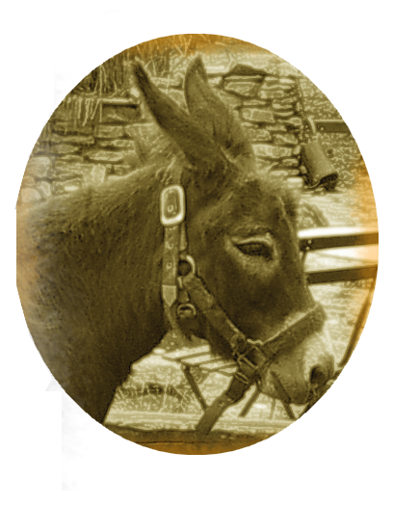
Tables et chambres d’hôtes
Rue de Baulet, 180
5140 BOIGNEE (à 500m sortie autoroute Sambreville)
TEL/FAX 071/88 90 54
GSM 0495/154755
E-mail : miguel.herion@skynet.be
Site : www.lerelaisdecharlinette.be
TABLES D’HOTES

Vendredi 14 (soir) et Samedi 15 février 2014 (soir) – SAINT-VALENTIN

Apéro Crémant bio et zakouskis « maison »

Carpaccio de bœuf, foie gras, parmesan, roquette parfumés à l’huile de truffe blanche

Véritable poulet fermier à ma façon

Mascarpone glacé

Café ou thé

Prix du menu : 35,- (vins non compris)

ATTENTION : réservation avant le 12 février (places limitées)

Nous organisons vos petites réceptions pour minimum 6 personnes et 20 maximum.

